Mẫu 1. Phiếu cung cấp thông tin, dữ liệu cho cổng thông tin điện tử trường

PHÒNG GD & ĐT TAM NÔNG |  |  | CỘNG HÒA XÃ HỘI CHỦ NGHĨA VIỆT NAM
TRƯỜNG TIỂU HỌC AN LONG 2 |  |  | Độc lập – Tự do – Hạnh phúc
 | –––––––––– |  | –––––––––––––––––––––––––––

PHIẾU CUNG CẤP THÔNG TIN, DỮ LIỆU
CHO CỔNG THÔNG TIN ĐIỆN TỬ TRƯỜNG

1. Tên người gửi: Nguyễn Thị Bạch Trong – Trường Tiểu học An Long 2
2. Thời gian gửi: Ngày 14/10/2022
3. Tin thuộc loại: Chuyên mục - Hoạt động đoàn thể; tin tức giáo dục.
4. Thông tin:
- Tên tiêu đề tin cần đăng: Đại hội liên đội của trường Tiểu học An Long 2, nhiệm kỳ 2022-2023.
- Tóm tắt:
Chiều ngày 14/10/2022, Liên đội trường tiểu học An long 2 tổ chức Đại hội liên đội nhiệm kỳ 2022-2023. Đây là hoạt động của Đội TNTP Hồ Chí Minh, nhằm bầu chọn các em học sinh tiêu biểu vào Ban chỉ huy liên đội.
c. Tin chi tiết:
Theo điều lệ Đội TNTP Hồ Chí Minh các liên đội trong và ngoài nhà trường đồng loạt tổ chức Đại hội liên đội, củng cố các tổ đội nhóm trong nhà trường. Liên đội trường tiểu học An Long 2 long trọng tổ chức Đại hội liên đội.
Ðại hội có sự tham dự của đại diện Hội đồng Ðội xã An Long - chị Phạm Thị Minh Thi – Đảng ủy viên, Bí thư xã đoàn An Long, Thầy Phạm Công Nhu – Bí thư Chi bộ - Hiệu trưởng nhà trường cùng 28 bạn đội viên tiêu biểu đại diện cho 183 đội viên của Liên Ðội. Ban chỉ huy của liên Đội đã thông qua kết quả hoạt động Công tác Đội và phong trào thiếu nhi của Liên Đội đạt được trong năm qua. Tiếp tục phát huy những kết quả đạt được, phương hướng hoạt động Công tác đội và phong trào thiếu nhi năm học 2022 - 2023 Liên đội sẽ tiếp tục tuyên truyền tốt phòng dịch bệnh Covit 19, duy trì các phong trào Vòng tay bè bạn, hoạt động thăm gia đình chính sách, đi tìm địa chỉ đỏ, giáo dục kỹ năng sống và tham gia tích cực các hội thi do các cấp phát động.
Đại hội Liên đội đã tiến hành bầu ra Ban chỉ huy Liên đội nhiệm kỳ 2022 - 2023 với 09 đội viên tiêu biểu xuất sắc của 6 chi đội đứng vào hàng ngũ Ban chỉ huy Liên Đội. Kết quả bạn Nguyễn Mẫn Khiêm - Chi đội 5/1 đắc cử là Liên đội trưởng.
Ban chỉ huy Liên Đội mới ra mắt và hứa hẹn sẽ cố gắng học tập thật tốt, nhiệt tình, hết mình trong phong trào của Liên đội cũng như là của ban phụ trách giao. Đại hội Liên đội diễn ra thành công tốt đẹp với lời dặn dò ân cần cùng lời chúc mừng Đại hội các cấp lãnh đạo và các em đội viên hứa sẽ cố gắng gặt hái thật nhiều thành tích cho Liên Đội trong năm học 2022 – 2023./.

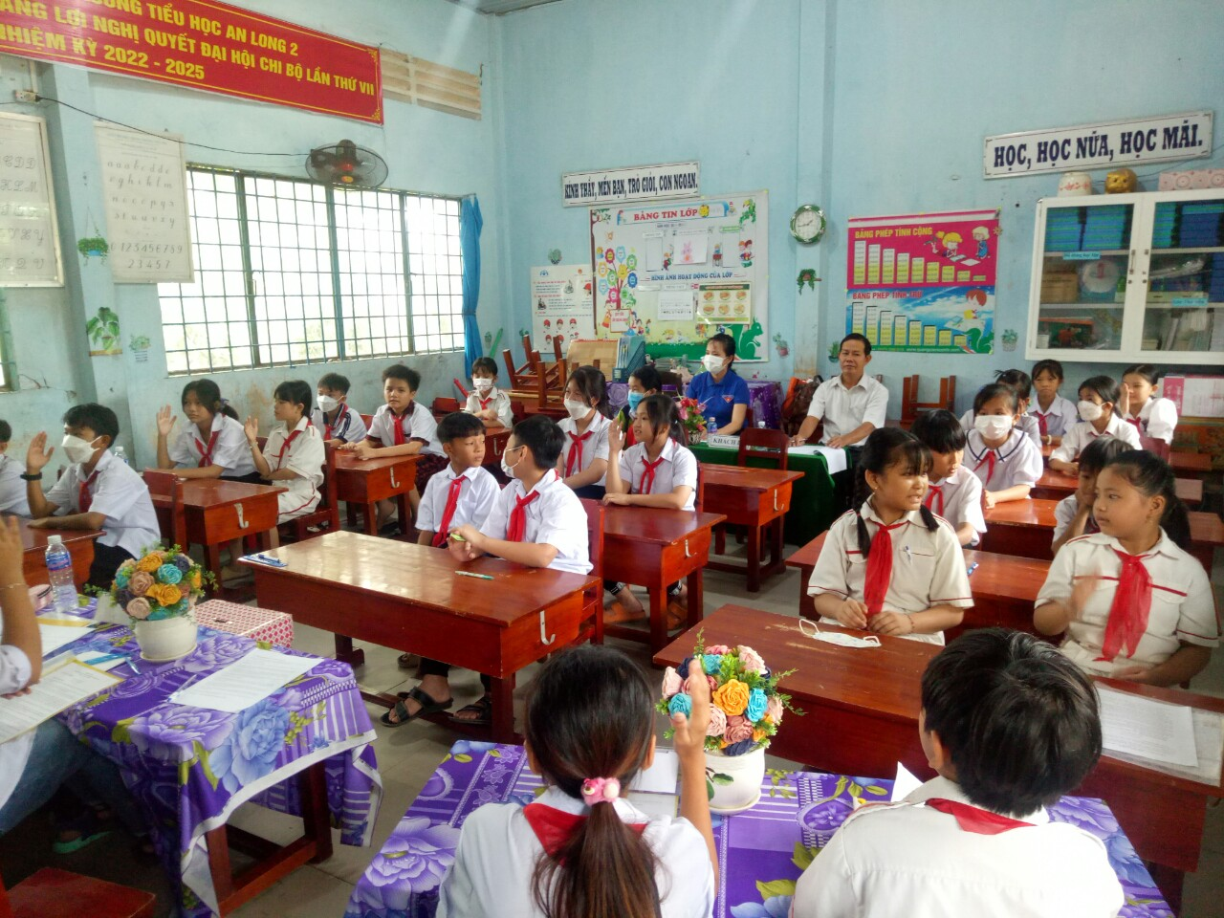

Cô Trần Thị Hành ôn lại truyền thống lịch sử 8/3

ĐẠI HỘI LIÊN ĐỘI
NHIỆM KỲ 2022 - 2023

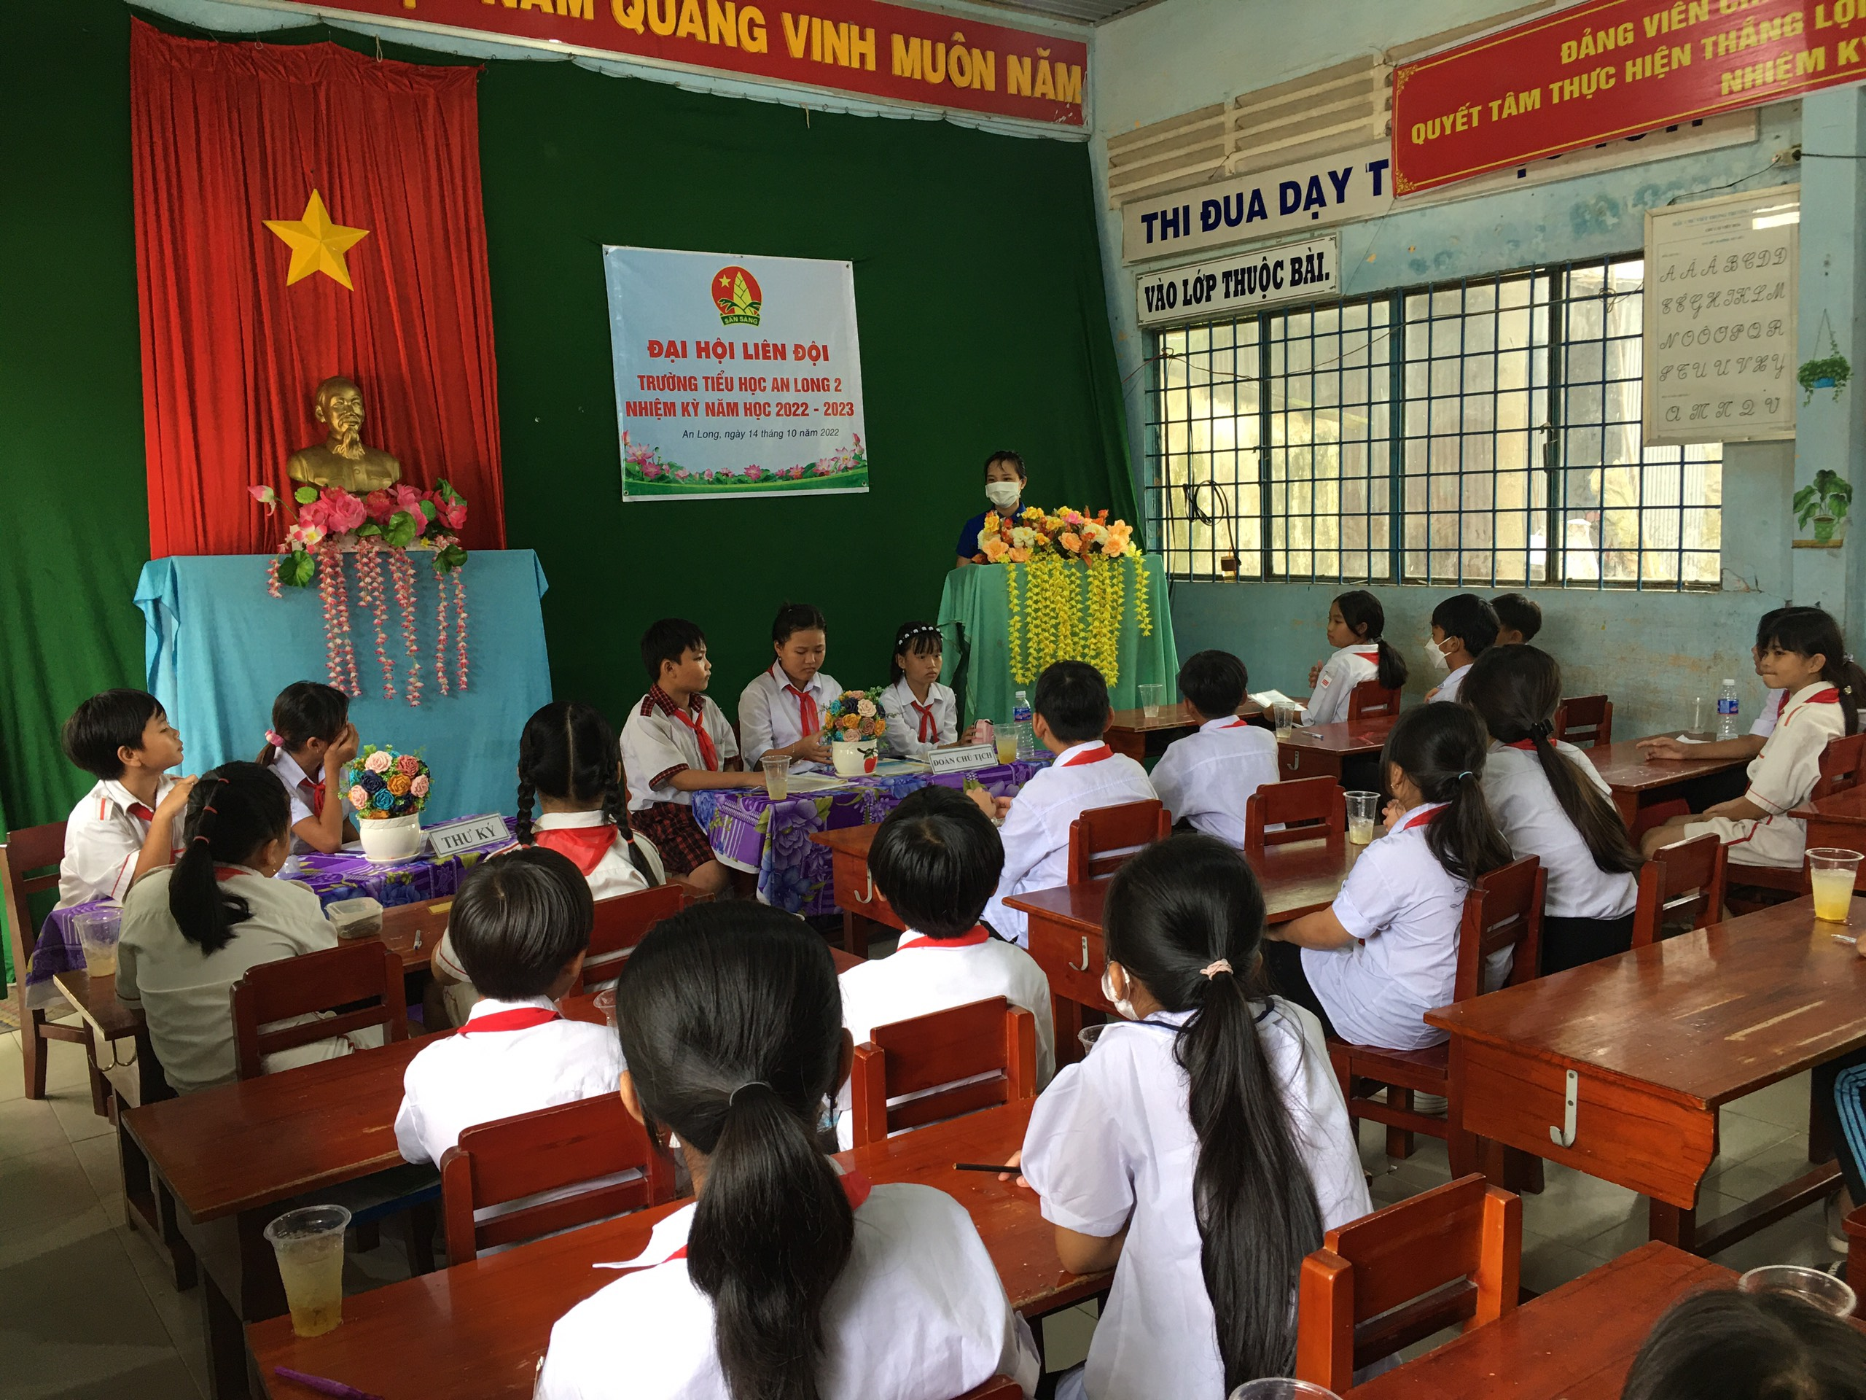

CHỊ PHẠM THI MINH THI – ĐUV, BÍ THƯ XÃ ĐOÀN AN LONG
PHÁT BIỂU CHỈ ĐẠO TẠI ĐẠI HỘI
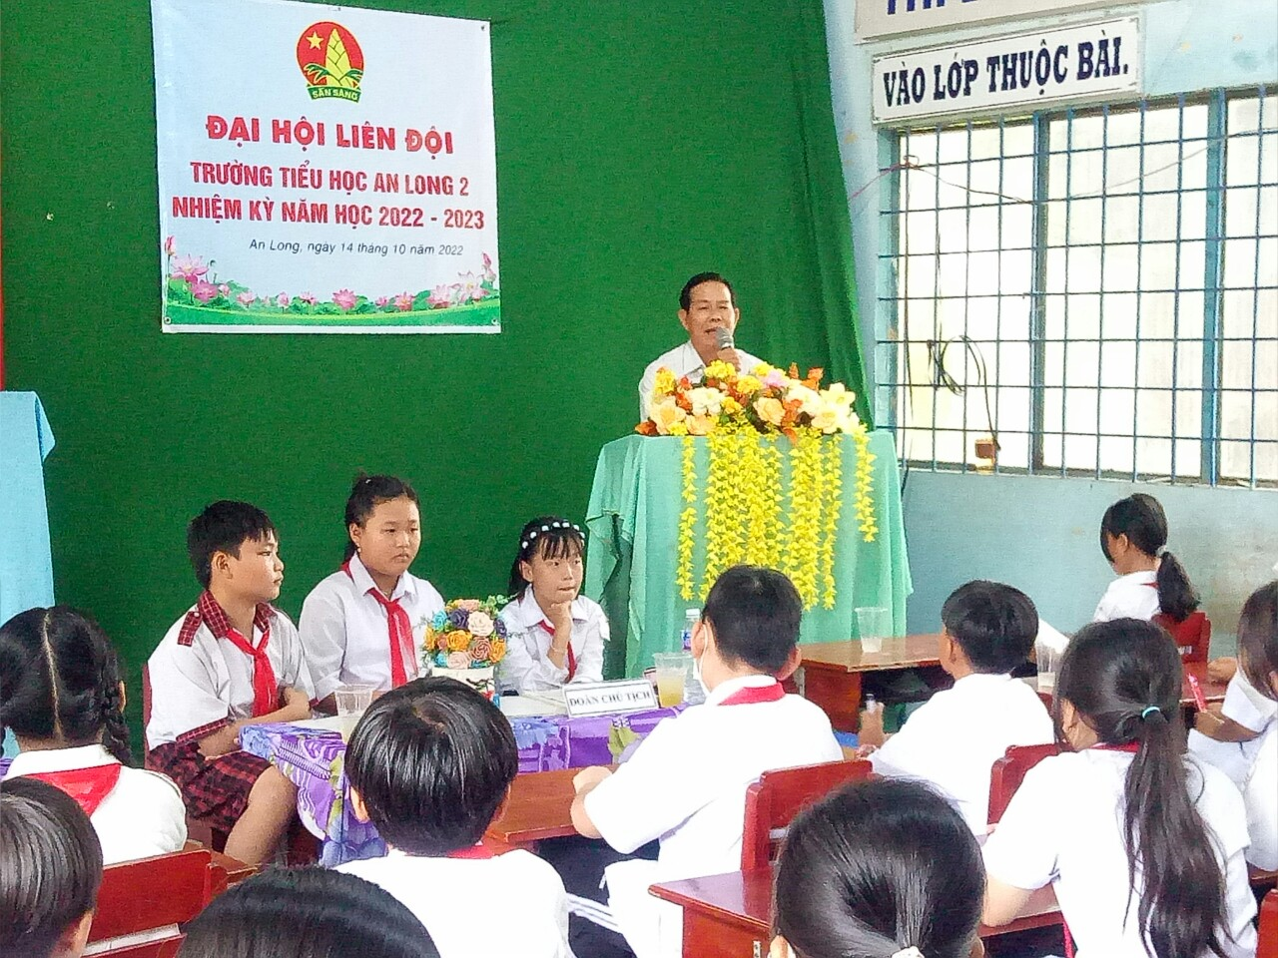

THÀY PHẠM CÔNG NHU – BTCB, HIỆU TRƯỞNG
PHÁT BIỂU CHỈ ĐẠO TẠI ĐẠI HỘI

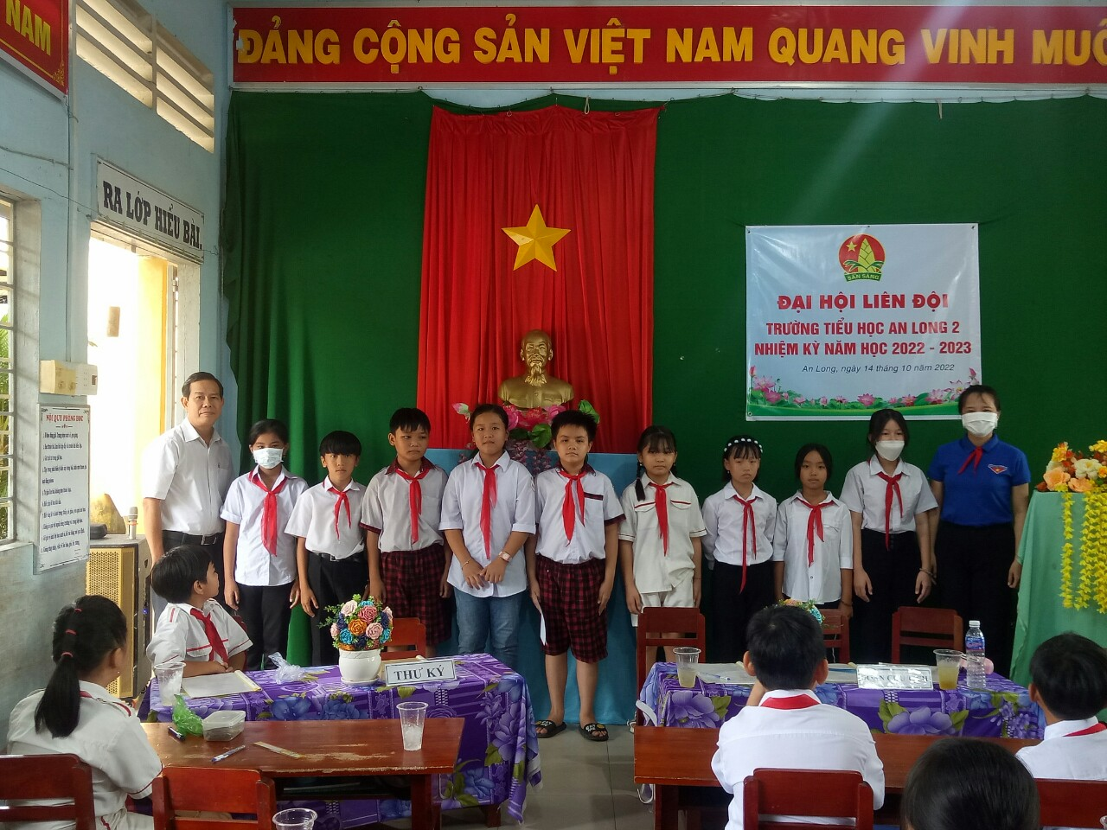

BCH LIÊN ĐỘI NHIỆM KỲ 2022 – 2023 RA MẮT HỨA HẸN
DUYỆT
HIỆU TRƯỞNG  Phạm Công Nhu | NGƯỜI VIẾT  Nguyễn Thị Bạch Trong

